СТАРШАЯ ГРУППА
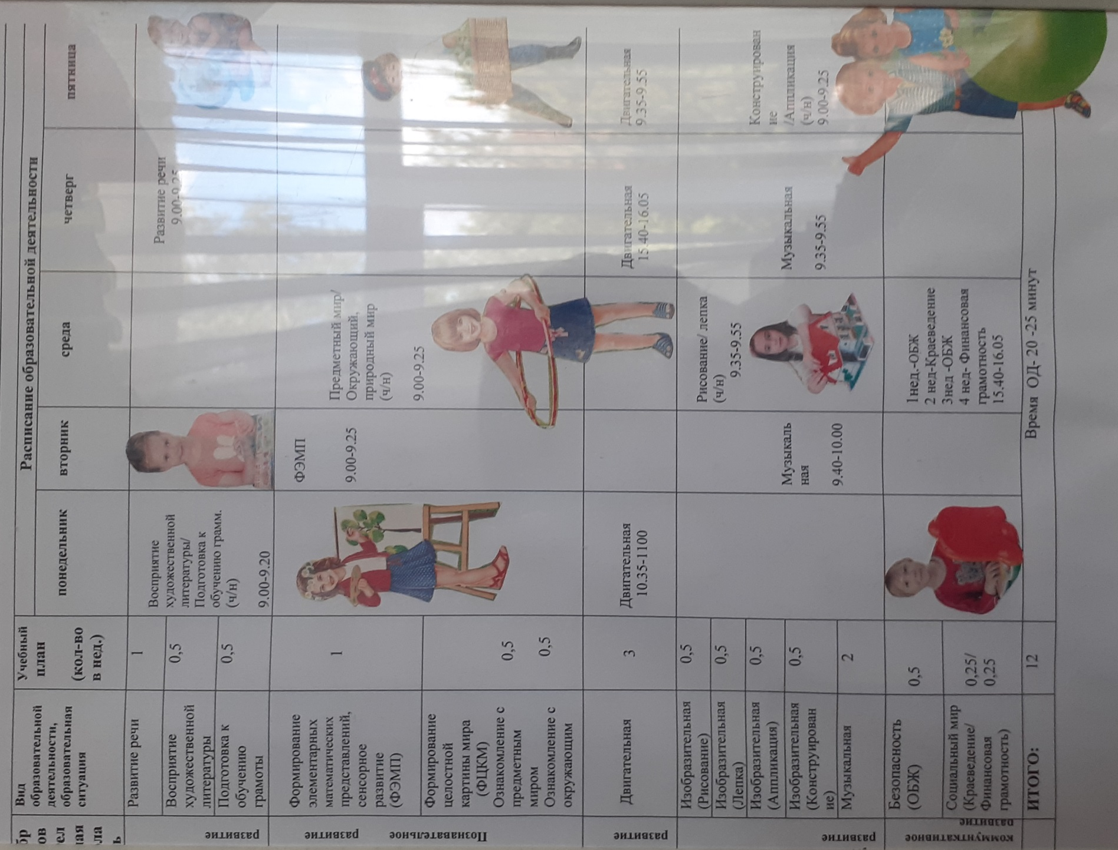

Утренняя гимнастика
1.«Веселая мультзарядка»
https://yandex.ru/video/preview/?filmId=1199536121061260427&text=%D0%BC%D1%83%D0%BB%D1%8C%D1%82%D0%B8%D0%BA%D0%B8%20%D0%BF%D1%80%D0%BE%20%D1%83%D1%82%D1%80%D0%B5%D0%BD%D0%BD%D1%8E%D1%8E%20%D0%B7%D0%B0%D1%80%D1%8F%D0%B4%D0%BA%D1%83%20%D0%B4%D0%BB%D1%8F%20%D0%B4%D0%B5%D1%82%D0%B5%D0%B9%20%D1%81%D1%82%D0%B0%D1%80%D1%88%D0%B5%D0%B9%20%D0%B3%D1%80%D1%83%D0%BF%D0%BF%D1%8B&path=wizard&parent-reqid=1590406855260395-1014136080862643459300244-production-app-host-vla-web-yp-149&redircnt=1590406939.1
2. «Утренняя зарядка с Крошем»
https://yandex.ru/video/preview/?filmId=16149547121695038301&text=%D0%BC%D1%83%D0%BB%D1%8C%D1%82%D0%B8%D0%BA%D0%B8+%D0%BF%D1%80%D0%BE+%D1%83%D1%82%D1%80%D0%B5%D0%BD%D0%BD%D1%8E%D1%8E+%D0%B7%D0%B0%D1%80%D1%8F%D0%B4%D0%BA%D1%83+%D0%B4%D0%BB%D1%8F+%D0%B4%D0%B5%D1%82%D0%B5%D0%B9+%D1%81%D1%82%D0%B0%D1%80%D1%88%D0%B5%D0%B9+%D0%B3%D1%80%D1%83%D0%BF%D0%BF%D1%8B&path=wizard&parent-reqid=1590406855260395-1014136080862643459300244-production-app-host-vla-web-yp-149&redircnt=1590406939.1

Тема недели: «Космос и далекие звезды» (30 марта- 3 апреля)
Понедельник 30 марта
Восприятие художественной литературы
- В. Бороздин «Первый в космосе» (аудио) https://yadi.sk/d/gC-l3F9f-aLqFw
Двигательная деятельность
- «Физическая культура» (30 марта -3 апреля) https://yadi.sk/i/3tPP8F7XNwvbhQ
Вторник 31 марта
ФЭМП (математическое развитие)
- «Сравнение по объему» https://yadi.sk/i/n5vGOOCCjWcQdQ
Музыкальная деятельность
- «Сказка в музыке» https://www.youtube.com/watch?time_continue=65&v=YejlsDISpJU&feature=emb_logo
Среда 1 апреля
Ознакомление с окружающим миром
- История космоса (Презентация)
Рисование/лепка
- Лепка «Космическая ракета»
https://yandex.ru/video/preview/?filmId=4822449118202120240&text=%D0%BC%D0%B0%D1%81%D1%82%D0%B5%D1%80%20%D0%BA%D0%BB%D0%B0%D1%81%D1%81%20%D0%BB%D0%B5%D0%BF%D0%BA%D0%B0%20%D1%80%D0%B0%D0%BA%D0%B5%D1%82%D1%8B%20%D0%B4%D0%BB%D1%8F%20%D0%B4%D0%B5%D1%82%D0%B5%D0%B9%20%D1%81%D1%82%D0%B0%D1%80%D1%88%D0%B5%D0%B9%20%D0%B3%D1%80%D1%83%D0%BF%D0%BF%D1%8B&path=wizard&parent-reqid=1590301749831827-1776437750891900081900292-prestable-app-host-sas-web-yp-30&redircnt=1590302068.1
Социальный мир (краеведение)
- Презентация «Маленький город огромной страны»

https://infourok.ru/prezentaciya_na_temu_malenkiy_gorod_ogromnoy_strany.375_let_gorodu_chaplyginu-578722.htm

Четверг 2 апреля
Развитие речи
- «Сочинение на тему: «Приключения зайца» https://yadi.sk/i/laVrPv2okouFsg
Музыкальная деятельность
- Смотреть «Сказка в музыке» (понедельник)
Двигательная деятельность
- Смотрите занятие «Физическая культура (30 марта -3 апреля)» (понедельник)
Пятница 3 апреля
Конструирование/аппликация
- Аппликация «Полет на луну»
Двигательная деятельность
- Смотрите занятие «Физическая культура» (понедельник)
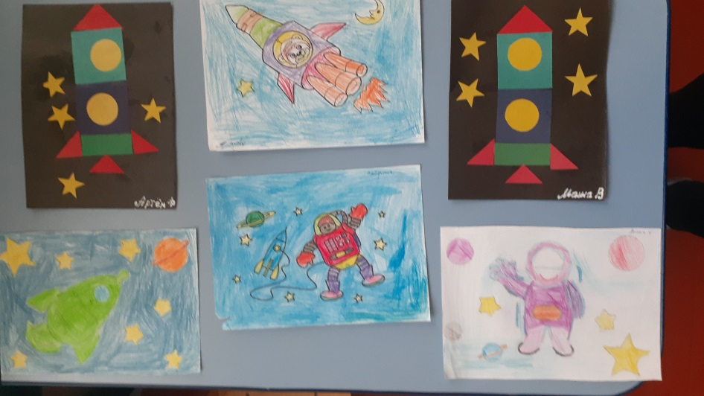

Тема недели: «Встречаем пернатых друзей» (6-10 апреля)

Понедельник 6 апреля
Подготовка к обучению грамоте
- «Йотированные гласные» https://yadi.sk/i/_7FphZPj__zEiw
Двигательная деятельность
- «Физическая культура» (6-10 апреля) https://yadi.sk/i/-MKmEOfQC8kDzg

Вторник 7 апреля
ФЭМП (математическое развитие)
- «Измерение объема» https://yadi.sk/i/U650BVbJS18YBw
Музыкальная деятельность
- «Занятия для старшего возраста» https://yadi.sk/i/9Cu8f4Z_uB9fnQ
Музыкальный материал:
- Теличеева «Эхо» https://yadi.sk/d/_UAIEDP1Kzbwrg
- «Прыжки» https://yadi.sk/d/FLCy3LAehpYPlw
- «Марш» https://yadi.sk/d/zrp6N-F-tc3BQw

Среда 8 апреля
Ознакомление с окружающим миром
- «Человек и природа» (презентация) https://yadi.sk/i/kiE23DHaoSrCwQ
Рисование/лепка
- Рисование «Весеннее небо» https://yadi.sk/i/frdMnZEV5FhsDA
Социальный мир (ОБЖ)
- «Что и как ест человек» (презентация) https://yadi.sk/i/AlC-ihAzW_gKGQ

Ознакомление с природным миром
- «Доктора леса. Путешествие в весенний лес» (презентация)
https://yadi.sk/i/-AJ3utkhXPEcZg

Четверг 9 апреля
Развитие речи
- Пересказ рассказа Я. Тайца «Послушный дождик» https://yadi.sk/i/FHmO7NafoI5MtQ
Музыкальная деятельность
Смотрите понедельник.
Физическая культура
Смотрите занятие «Физическая культура» (понедельник)

Пятница 10 апреля
Конструирование/аппликация
- Конструирование «Мосты» https://yadi.sk/i/-KqHsmkrRaayog
Физическая культура
Смотрите занятие «Физическая культура (13-17 апреля)» (понедельник)

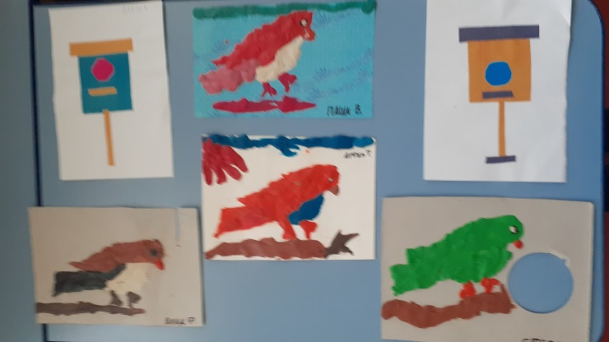

Тема недели: «Мы на свет родились, чтобы радостно жить!» (13-17 апреля)

Понедельник 13 апреля

Восприятие художественной литературы
- Чувашская народная сказка «Мышка - вострохвостик» https://yadi.sk/i/I9rgTZhexGCGjA
Двигательная деятельность
- «Физическая культура» (13-17 апреля) https://yadi.sk/i/mBNpmq93XAzW-Q

Вторник 14 апреля

ФЭМП (математическое развитие)
- «Измерение объема» https://yadi.sk/i/VOZ_XW6wKPl7rA
Музыкальная деятельность
- Песни о детстве http://m.sefon.cc/collections/children/213-o-detstve/

Среда 15 апреля
Ознакомление с природным миром
- «Почему земля кормит» (презентация) https://yadi.sk/i/VOZ_XW6wKPl7rA
Рисование/лепка
- Лепка «Пернатые, мохнатые, колючие» https://yadi.sk/i/xuMjOiBoHgNFxQ
Финансовая грамотность
Презентация «Ознакомление с экономическими терминами» https://znanio.ru/media/prezentatsiya_k_zanyatiyu_po_finansovoj_gramotnosti_doshkolnikov_v_gostyah_u_ekonomistov-286978

Четверг 16 апреля

Развитие речи
- Составление рассказа по сюжетной картине «Настоящий друг»
https://dohcolonoc.ru/conspect/13740-konspekt-zanyatiya-nastoyashchij-drug.html

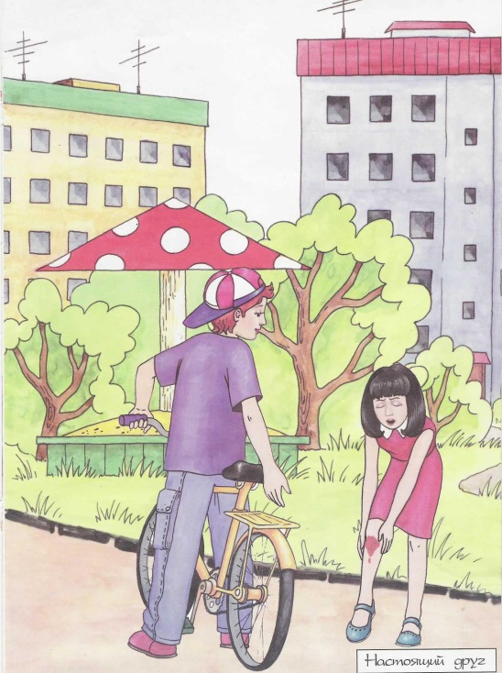
Двигательная деятельность

Смотрите занятие «Физическая культура» (понедельник)

Музыкальная деятельность
- «Творчество П. И. Чайковского» https://yadi.sk/i/RWsE8nNEwom20A

Пятница 17 апреля
Конструирование/аппликация
- Аппликация «Дружные ребята» https://yadi.sk/i/bO2K2nuG9qhckA
Двигательная деятельность

Смотрите занятие «Физическая культура» (понедельник)

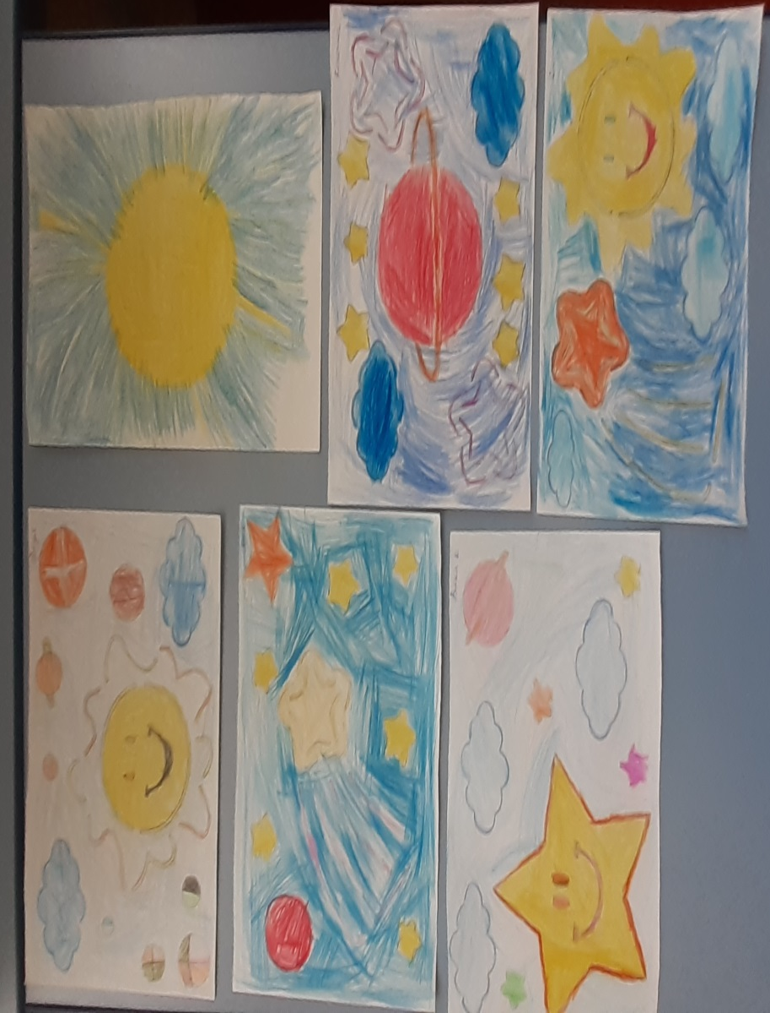

Тема недели: «Природа родного края» (20 - 24 апреля)

Понедельник 20 апреля

Подготовка к обучению грамоте
- «Звук [Л]» https://yadi.sk/i/xJrYNhxjbKDbHw
Двигательная деятельность
- «Физическая культура» https://yadi.sk/i/mBNpmq93XAzW-Q
Вторник 21 апреля
ФЭМП (математическое развитие)
- «Повторение» https://yadi.sk/i/VOZ_XW6wKPl7rA
Музыкальная деятельность
- «Песня о родном крае» https://www.maam.ru/detskijsad/-pesnja-o-rodnom-krae-dlja-detei-srednei-i-starshei-grup-slova-i-muzyka-istominoi-e-v.html
Среда 22 апреля
Ознакомление с природным миром
- «Заключительная беседа о весне»
https://kladraz.ru/blogs/elena-valerevna-reva/zaklyuchitelnaja-beseda-o-vesne-s-detmi-starshego-doshkolnogo-vozrasta.html
Рисование/лепка
- Рисование «Природа»
https://infourok.ru/konspekt-zanyatiya-po-risovaniyu-na-temu-priroda-2758722.html
Социальный мир (ОБЖ)
- Просмотр мультфильма «Правила безопасности детей на природе»

https://yandex.ru/video/preview/?filmId=10735085583695356867&text=%D0%BC%D1%83%D0%BB%D1%8C%D1%82%D0%B8%D0%BA%20%D0%BF%D0%BE%20%D0%BE%D0%B1%D0%B6%20%D0%B4%D0%BB%D1%8F%20%D1%81%D1%82%D0%B0%D1%80%D1%88%D0%B5%D0%B3%D0%BE%20%D0%B4%D0%BE%D1%88%D0%BA%D0%BE%D0%BB%D1%8C%D0%BD%D0%BE%D0%B3%D0%BE%20%D0%B2%D0%BE%D0%B7%D1%80%D0%B0%D1%81%D1%82%D0%B0&path=wizard&parent-reqid=1590404836864975-354608676942669441700240-production-app-host-man-web-yp-107&redircnt=1590404887.1
Четверг 23 апреля
Развитие речи
- «Путешествие в природу родного края»
https://dohcolonoc.ru/conspect/9517-konspekt-zanyatie-puteshestvie-v-prirodu-rodnogo-kraya.html
Двигательная деятельность
- «Физическая культура» https://yadi.sk/i/mBNpmq93XAzW-Q
Музыкальная деятельность
- Детские песни о Родине http://chudesenka.ru/load/pesni-o-rodine
- «Весенние напевы» https://yadi.sk/i/Loxib3YZbf-iaA
- П. И. Чайковский «Подснежник» https://yadi.sk/d/yx2V8SRpwUFk-A
Пятница 24 апреля
Конструирование/аппликация
- Аппликация «Луговые цветы»
https://islady.ru/applikaciya-polevye-cvety-v-starshei-gruppe-konspekt-nod-po-applikacii-na-temu.html
Двигательная деятельность
Смотрите занятие «Физическая культура» (понедельник)

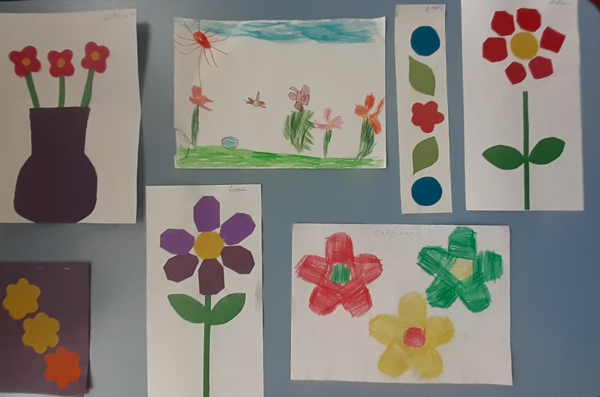

Тема недели: «День Победы» (27 – 30 апреля)

Понедельник 27 апреля
Восприятие художественной литературы
- ЗАУЧИВАНИЕ СТИХОТВОРЕНИЯ «Что такое день Победы» А. Усачев
https://infourok.ru/konspekt-zanyatiya-po-razvitiyu-rechi-chtenie-stihotvoreniya-den-pobedi-a-usacheva-2681338.html
Двигательная деятельность
- «Физическая культура» (27-30 апреля) https://yadi.sk/i/znNoh1F8JJGoyA
Вторник 28 апреля
ФЭМП (математическое развитие)
- «Повторение» (занятие № 30) https://yadi.sk/i/YtALcwnkvjLobQ
Музыкальная деятельность
- День Победы» (песни для разучивания с детьми) https://www.youtube.com/watch?v=zdyU52OG2zY
Среда 29 апреля
Ознакомление с окружающим миром
- «День Победы» (презентация) https://yadi.sk/i/ZCMDWsNNth0O6A
Рисование/лепка
- Лепка «САМОЛЕТ» https://yadi.sk/i/2qYSeHf7S7DPjQ
Социальный мир (ОБЖ)
- «Растения – друзья или опасность» (презентация) https://yadi.sk/i/n8X6QiyljNKzKA

Четверг 30 апреля
Развитие речи
- «Знаем! Помним» не забудем!»
https://kladraz.ru/blogs/svetlana-valerevna-rodionova/konspekt-nod-po-razvitiyu-rechi-dlja-detei-podgotovitelnoi-grupy-3812.html
Музыкальная деятельность
- «Весенние напевы» https://yadi.sk/i/Loxib3YZbf-iaA
Двигательная деятельность
- «Физическая культура» (27-30 апреля)

